104年度人體試驗「倫理、法規、經驗分享、GCP」講習班
大里仁愛醫院 教研部暨人體試驗委員會 主辦
台灣受試者保護協會 協辦
時 間：104年4月25日（星期六）AM8:00-PM16:30
地 點：大里仁愛醫院 10樓 教學教室 (台中市大里區東榮路483號)
時 間 | 課 程 名 稱 | 講 師
08:30-08:50 | 報 到
08:50-09:00 | 長 官 致 詞
09:00-09:50 | 為何需要倫理審查-IRB之來源歷史及國際現況 | 台中慈濟醫院院長室顧問  陳祖裕醫師
09:50-10:00 | 課程問題及討論 | 台中慈濟醫院院長室顧問  陳祖裕醫師
10:00-10:50 | 如何準備IRB送審及IRB審查重點 | 台中慈濟醫院院長室顧問  陳祖裕醫師
10:50-11:00 | 課程問題及討論 | 台中慈濟醫院院長室顧問  陳祖裕醫師
11:00-11:10 | 休 息
11:10-12:00 | 實例分享：同意書常見之審查問題 | 彰化基督教醫院  陳書毓督導長
12:00-12:10 | 課程問題及討論 | 彰化基督教醫院  陳書毓督導長
12:10-13:10 | 午 餐
13:10-14:40 | 資料庫相關法規與實務應用討論(含檢體管理) | 台灣受試者保護協會理事長  郭英調理事長
14:40-14:50 | 課程問題及討論 | 台灣受試者保護協會理事長  郭英調理事長
14:50-15:00 | 休 息
15:00-15:50 | 探討生醫與社會行為科學研究的異同 | 台灣受試者保護協會理事長  郭英調理事長
15:50-16:30 | 綜合討論 及 認證考試

104年度人體試驗「倫理、法規、經驗分享、GCP」講習班
院外報名表
服務機構： |  |  |  | 單位名稱：
單位聯絡人： |  |  |  | 聯絡電話：
聯絡人e-mail：
編號 | 姓名 | 單位/職稱 | 身分證字號 |  | 聯絡電話 | E-mail | 餐點
1 |  |  |  |  |  |  | □葷 □素
2 |  |  |  |  |  |  | □葷 □素
3 |  |  |  |  |  |  | □葷 □素
4 |  |  |  |  |  |  | □葷 □素
5 |  |  |  |  |  |  | □葷 □素
報名方式：e-mail :research@mail.jah.org.tw
聯絡人：古小姐04-24819900轉11160
費用：免收費用，附中午餐點。
(報名3日內，以電子郵件通知您完成報名手續，請隨時注意您的信箱。確定報名後，活動當天請攜帶有相片的證件方便對照，謝謝！)
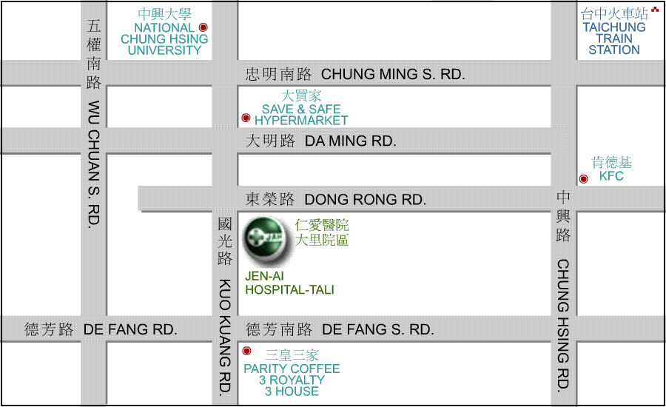
交通資訊：
- 行經第一高速公路→請下中港交流道後，北上車輛往右；南下車輛往左後→往台中市區→直走中港路至英才路右轉→接林森路→國光路→中興大學→直行800m→到達本院。
- 行經第二高速公路→請下中投交流道後，北上車輛直接右轉，南下車輛則往右至迴轉道→上中投快速公路→大里出口二下右轉德芳路→接國光路左轉→直行約300m→到達本院。

